中學教案 (2017-18 年度 下學期) 吳老師

**中秋節**

**教學範疇：**

* 中學(第三階，聆聽、說話和寫作訓練)
* 中國語文課程第二語言學習架構

|  |  |
| --- | --- |
| NLL(3.1)1 | 能理解話語內容，概括要點 |
| NLL(3.2-4.2)2 | 能就話語內容提出意見 |
| NLS(4.1)1 | 能按主題，作簡單的口頭報告 |
| NLW(3.1)1 | 作品內容環繞主題，意思完整 |

**基本資料：**

|  |  |
| --- | --- |
| 任教導師: 吳老師  學校: 九龍區某中學  科目: 中國語文科 (非華語課程)  班別: Class 1  學生對象: 中三級學生 | 學生人數:15人  日期: 2018年3月14日  時間: 120分鐘 (3:00pm-5:00pm)  教室: 222 (2樓)  課題: 中秋節 |

**學習目標：**

1. 聆聽： 學生能理解老師的講解和同學的分享，辨識中秋節的來源和傳說

故事，並概括中秋節的傳統習俗。{ NLL(3.1)1 }、{ NLL(3.2-4.2)2 }

1. 說話： 學生能準確朗讀已學詞彙和應用詞彙來回答問題。{ NLS(1.5)4 }

學生能按主題和指定議題進行討論、提出意見和作口頭匯報。{ NLS(4.5)}

c. 閱讀： 學生能理解<中秋節>一課的主題思想和內容。{ NLR(3.1)2 }

d. 寫作： 學生能理解說明文的文步和功能字詞，完成課堂工作紙，並把句

子和詞語正確地抄寫在筆記簿上。{ NLW(3.1)1 }

**教學流程：**

|  |  |  |  |  |  |
| --- | --- | --- | --- | --- | --- |
| **教學時間** | **階段** | **學習目標** | **教學活動** | **學習材料** | **評估方法** |
| 3:00pm-  3:05pm | 引入 | 學生清楚說明近況   * 中文考試成績   準備應考GCSE | 教師提問 | 簡報、  黑板板書、  筆記 | 提問  學生口頭報告 |
| 3:05pm-  3:25pm | 學生能   * 掌握有關春節的詞語的正確寫法 * 按教師的指引與同學進行討論、提出意見和匯報 * 完成課堂工作紙   清楚朗讀春節的重點詞彙，並把正確答案抄寫在工作紙上。 | 「金睛火眼找錯字」  因上節課題是春節，教師派發一篇有關春節的文章，並利用例子解釋，提醒學生須在工作紙上圈出錯別字，並寫出正字。  學生完成工作紙後，教師引導學生把思考所得的答案與旁邊學生討論，討論並可漸漸擴大，使其他人參與投入。  教師請組別代表把答案寫在黑板上，最後教師給予回饋並帶讀詞語。 | 簡報、  工作紙、  黑板板書 | 提問  分組討論  朗讀練習  寫作練習 |
| 3:25 pm -  3:30 pm | 學生能   * 明白該節課堂的學習目標 | 教師講解該節課堂的目標包括：   1. 辨識中秋節的來源、傳說故事和傳統習俗 2. 認識說明文的特點和文步結構 | 簡報、  工作紙 | 提問  寫作練習 |
| 3:30pm –  3:40pm | 發展(一) | 學生能   * 理解中秋節的基本資料 | 教師派發工作紙，並簡單介紹中秋節的日期、別名、由來。  學生於工作紙上抄寫重點。 | 簡報、  工作紙 | 提問  寫作練習 |
| 3:30pm –  3:45pm |  | 學生能   * 認識聆聽技巧 * 聆聽說話內容以完成工作紙 | 教師派發聆聽工作紙並講解聆聽技巧。  播放「嫦娥奔月」的錄音，並著學生於限時之內完成工作紙。  教師隨機請學生就問題「如果你有長生藥，你會怎樣做?」作簡單分享。 | 簡報、  工作紙、  聆聽錄音 | 提問  聆聽練習 |
| 小息 | | | | | |
| 4:00pm –  4:10pm | 發展(一) | 學生能在與其他同學互相討論的過程中，清晰表達出自己對於中秋節傳統習俗的認識 | 教師把學生分成三組，分組討論她們對中秋節的應節食物和活動的認識，並請學生在黑板上集體創作一個腦圖，教師提問並給予回饋。 | 簡報 | 提問  小組討論  集體創作 |
| 4:15pm –  4:30pm | 發展(二) | 學生能辨識中秋節應節食物和應節活動的發音及寫法 | 學生聆聽教師對於中秋節傳統習俗(應節食物和活動)的講 解和作出回應，並在筆記簿上書寫字詞 。 | 簡報 | 提問  寫作練習 |
| 4:30pm –  4:55pm | 學生能   1. 理解說明文的文步和功能詞語 2. 在<中秋節>一文中找到舉例說明和分類說明的例子 | 教師解釋說明文的文步和功能詞語。學生聆聽教師的講 解和作出回應，並在筆記簿上書寫字詞 。  老師以提問的方式向學生講解有關<中秋節>一文的各段內容大意和詞句意思，並著學生在課文中找出文步和例子。教師給予回饋並朗讀課文和詞語。 | 簡報  工作紙 | 提問  朗讀練習 |
| 4:55pm –  5:00pm | 鞏固  和  總結 | 複習中秋節的習俗  重溫發展(一)和發展(二)的關鍵詞語。 | 教師提問 | 簡報 | 提問 |

**教學材料附件**

附件(一): 教師自制教材 「金眼火眼找錯處」



附件(二): 教師自制教材 「中秋節」工作紙和聆聽工作紙

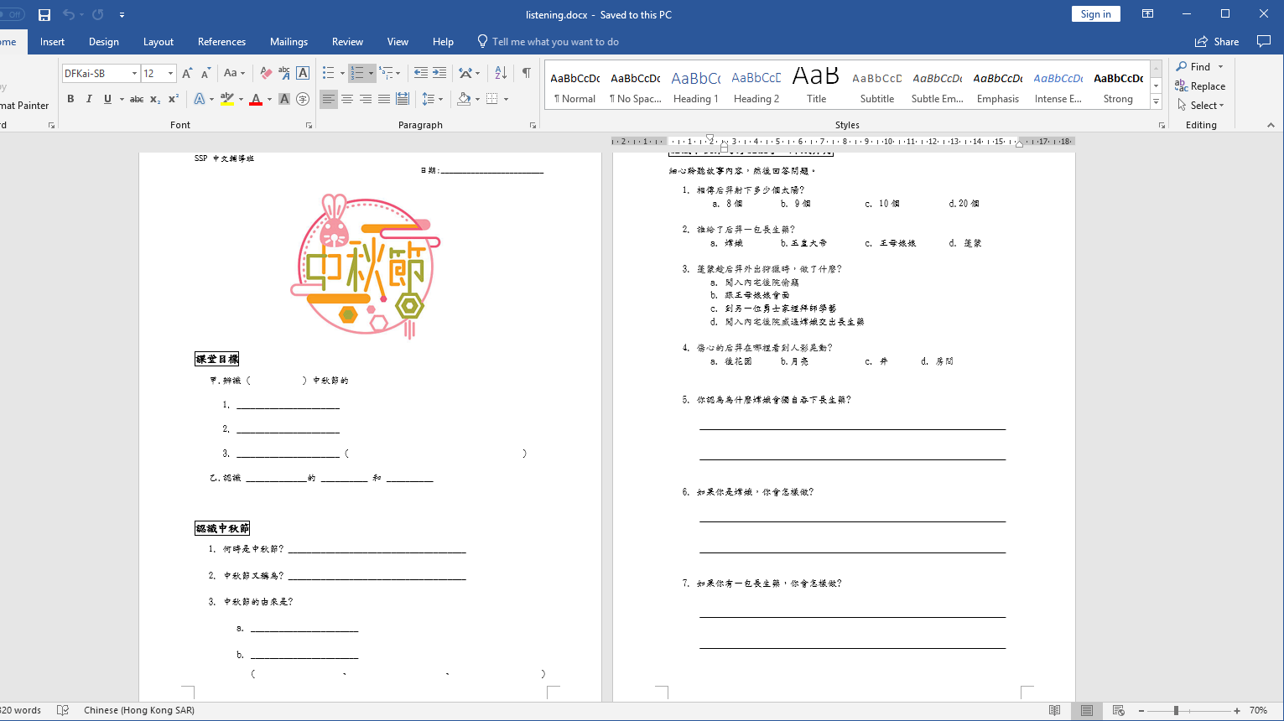

附件(三): 新版中文八達通(第三冊) – <中秋節>一課

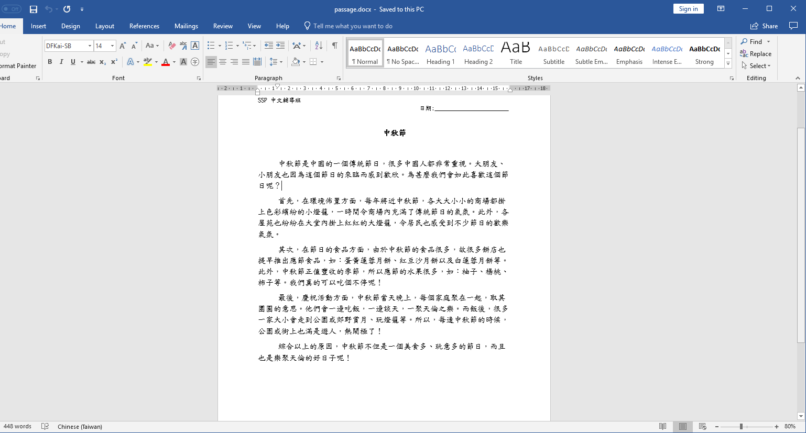

附件(五): 教師自制教材- 簡報

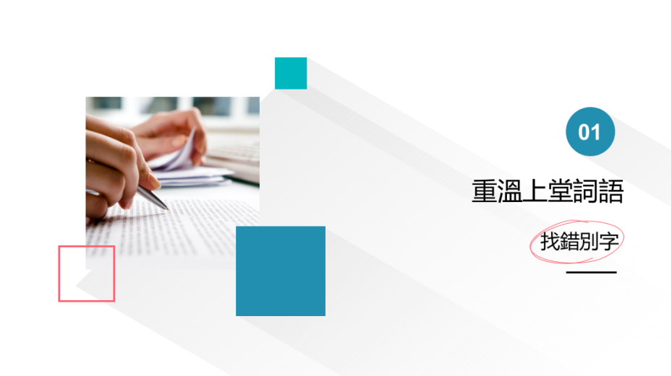

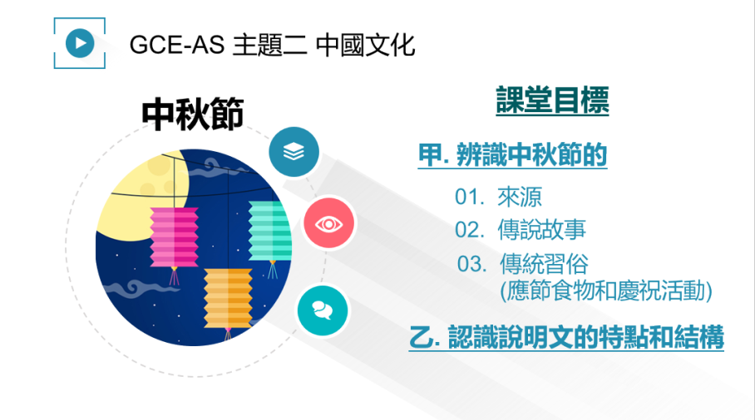

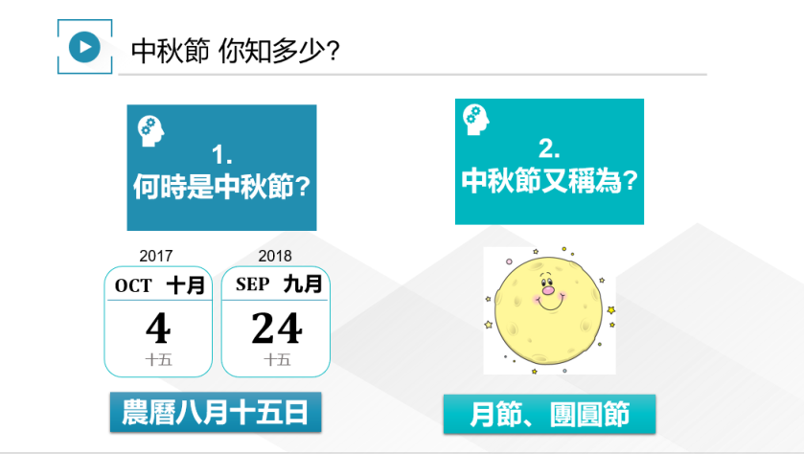

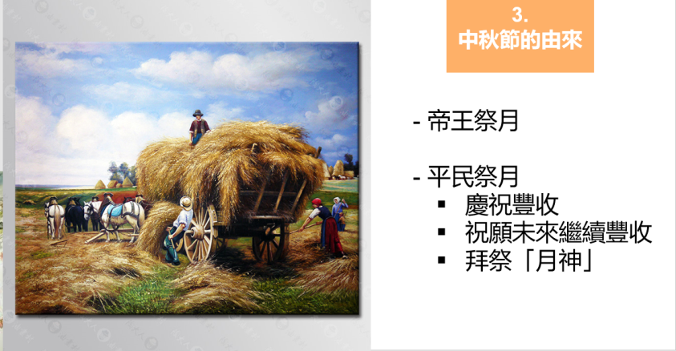

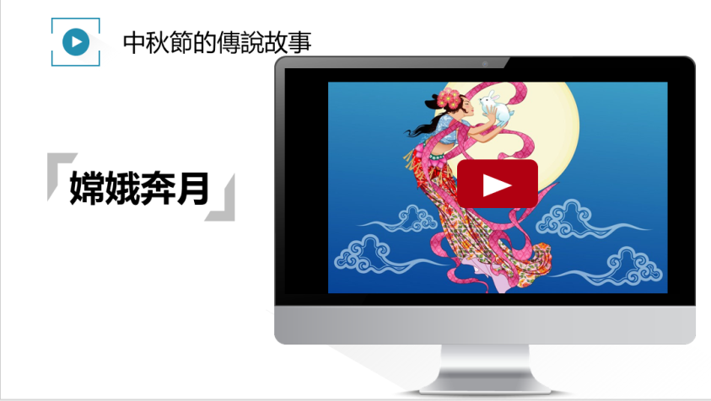

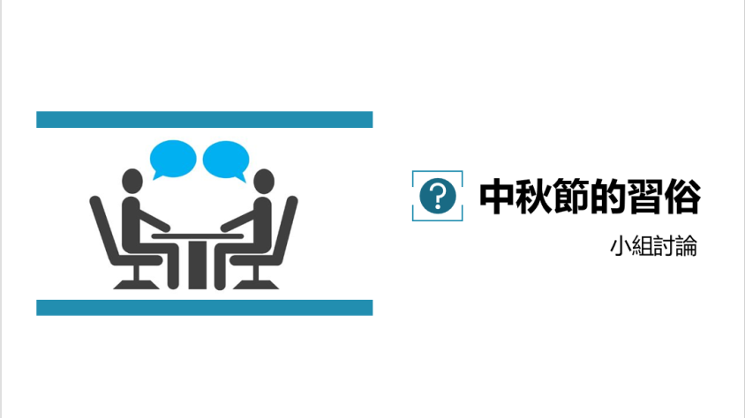

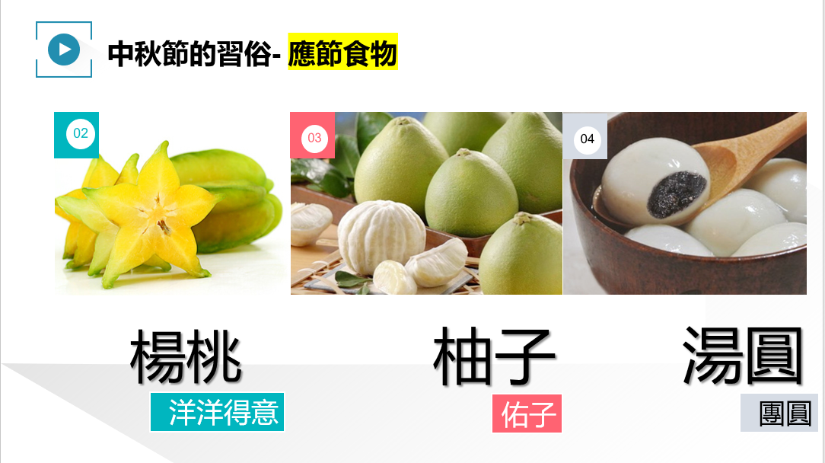

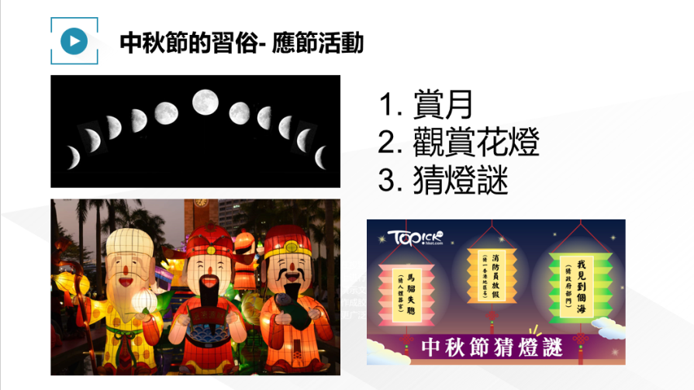

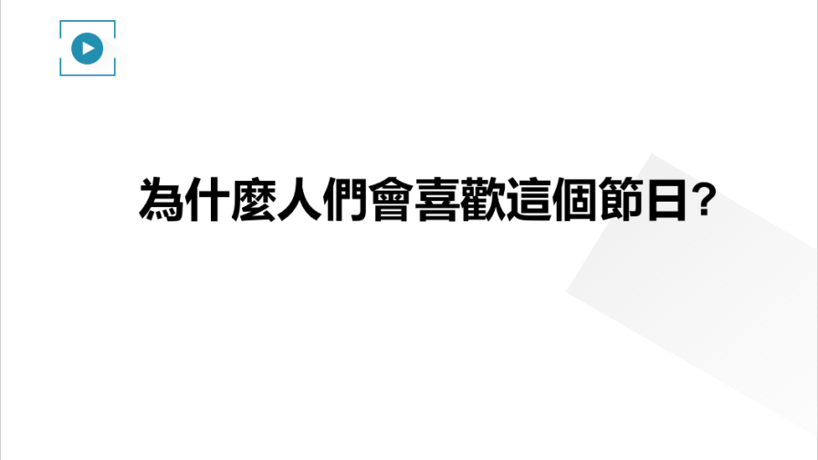

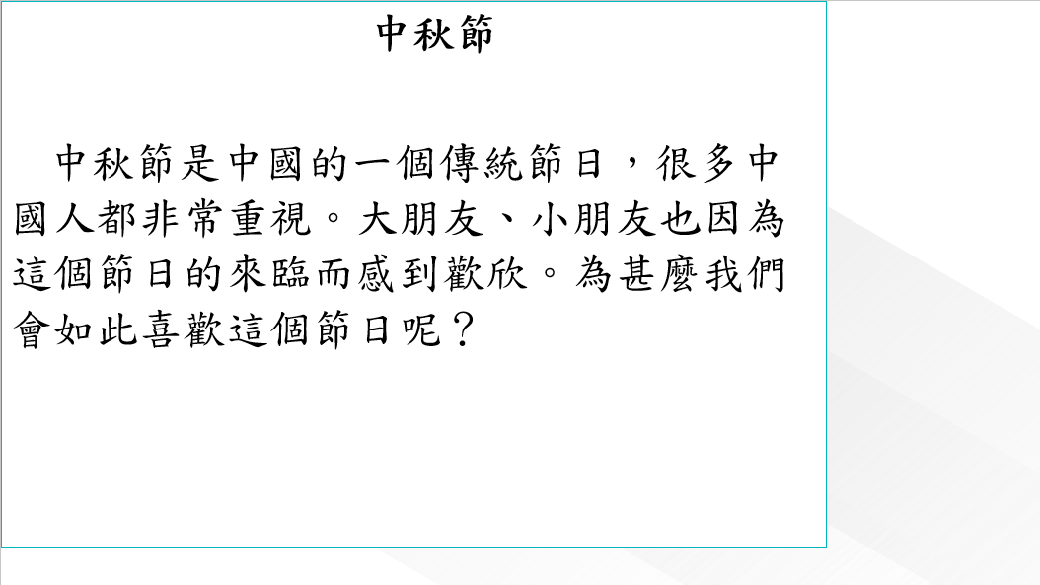

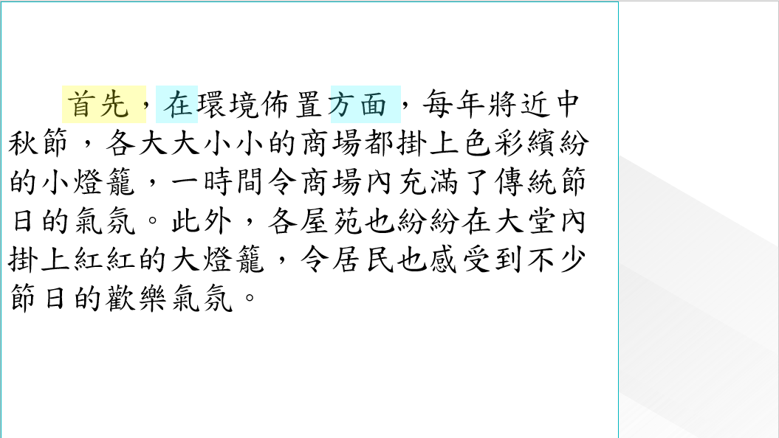

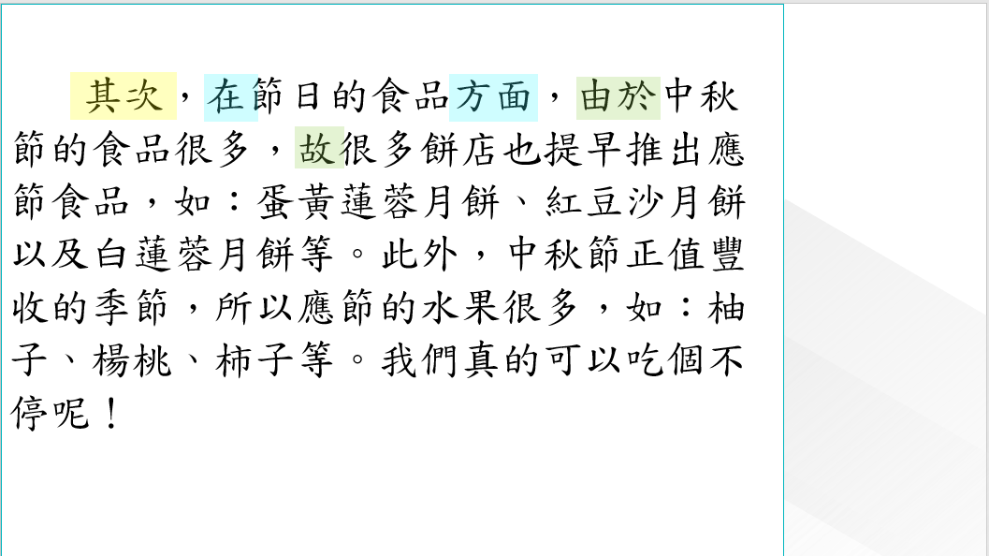

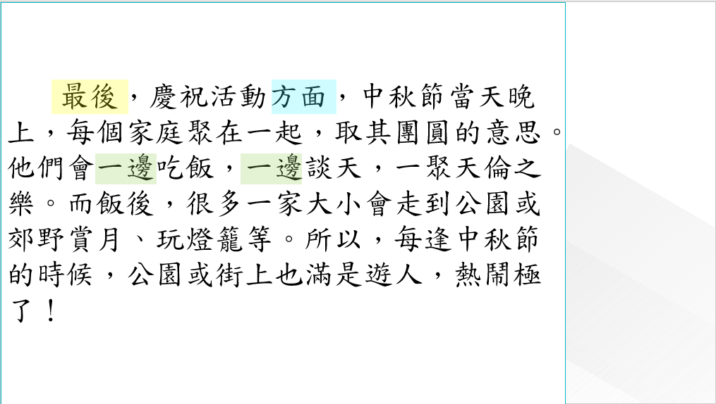

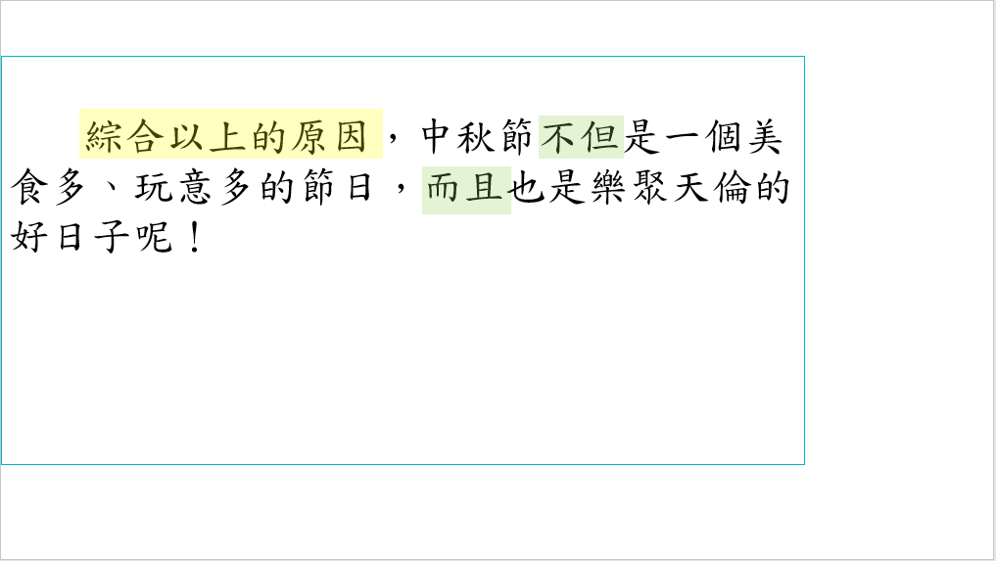

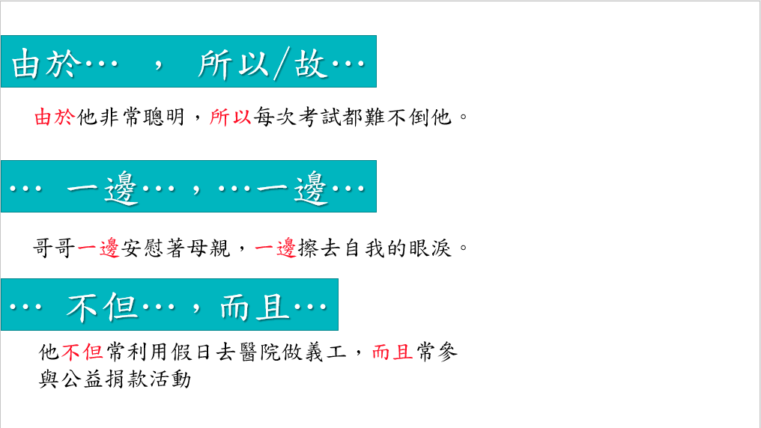 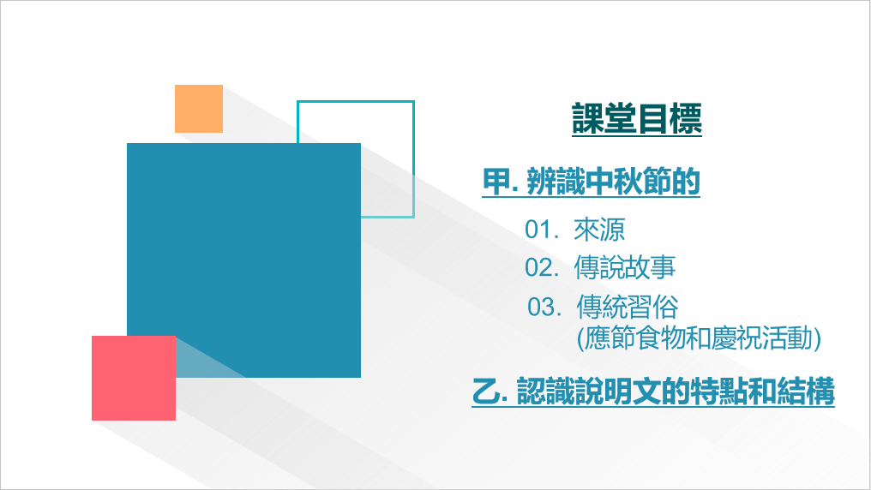

**學生作品**

3.1. 學生「金眼火眼找錯處」工作紙示例(一)

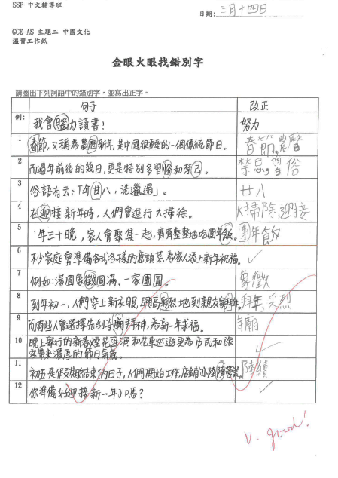

3.2. 學生「金眼火眼找錯處」工作紙示例(二)

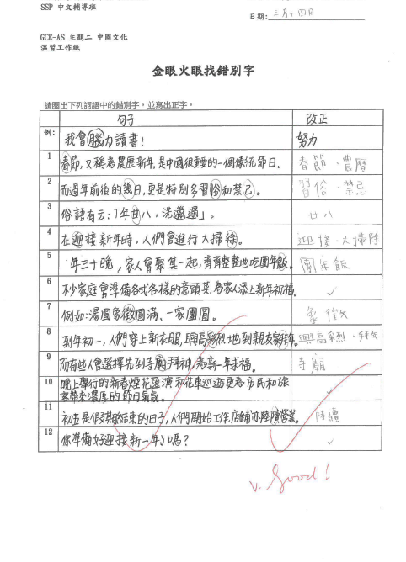

3.3. 學生筆記示例(一)

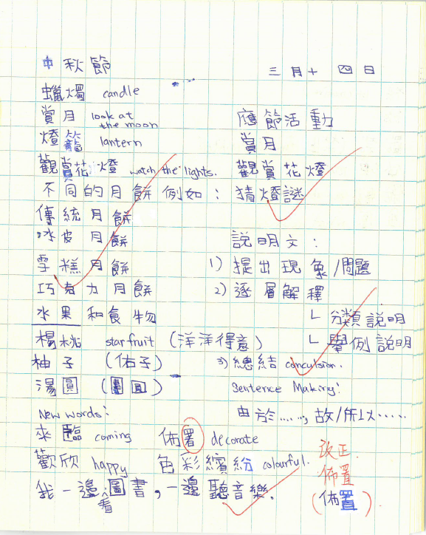

3.4. 學生筆記示例(二)

